”Att resa ett stenkast bort”

Månadsmöte, datum | 2022-10-24
Plats | Ester kök och bar
Antal deltagare | Drygt 20 personer
Föreläsare | Trädgårdsmästare Gabriel Nuay
Mötet öppnas | Klubbpresident Kristina Andersson hälsar oss välkomna, tänder vänskapens ljus och riktar sig särskilt till trädgårdsmästare Gabriel Nuay.
Referat  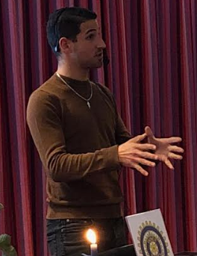 | Gabriel är glad att vara kvällens gäst och vill gärna ge och få inspiration från sitt yrkesområde som här är benämnt ”Att resa ett stenkast bort”. Om sig själv säger han att han studerat på Per Brahegymnasiet och under vistelse i USA sökt till Naturbruksgymnasiet i Tenhult där han utbildade sig till trädgårdsanläggare och nu arbetar hos Hultings i Jönköping och bor i en liten stuga i Tenhult.  Han ser sig som inspiratör och har alltid gillat att experimentera med färger och former i t.ex. växthus och att återskapa miljöer och väcka känslor. I den andan visar han för oss åskådare bilder och foton från japanska trädgårdar (miniatyrer, bäckar och dammar, stenar och mossor).  Gabriel drar vidare till Kaukasien och Armenien och visar exempel på krokus, pärlhyacinter, stäppväxter, pampasgräs, förgätmigej. Vi reser vidare till Mexiko och dess succulenter och till engelska trädgårdar med buxbom, murgröna, idegran. De italienska inslagen representeras av terrakottakrukor och pergolor och bland inomhusväxterna är Gabriels favoriter lökväxter, kaktus och monstera. Utomhus nämner han blodlönn och fikon. En frågestund följer.  Presidenten överräcker som tack till Gabriel vår röda ros.
Klubbärenden
Presidentens information. Mötets beslut. | - Vid distriktsmötet valdes Anne-Sofie Lundström till vice sekreterare och Christina Nylander till vice skattmästare i distriktet. Båda har varit våra klubbdelegater till distriktsmötena och de behöver alltså ersättas. Klubbmötet beslutade att Eva Stener blir ordinarie delegat och Monica Hörberg blir suppleant.  - En ny broschyr om Inner Wheel har utarbetats och är beställd.  - Något nytt avtal om narkotikasökhundar finns ej för närvarande p.g.a. ny generaldirektörsorganisation.  - Kvällen avslutas av presidenten med kort dikt ur ”mormor” Emmas poesibok.
Kommande möten. | Den 28/11 klockan 15.00, den 12/12 klockan 17.30, den 10/1 2023 klockan 17.30 IW-dagen. Mer information kommer i månadsbreven och finns även på hemsidan.
Antecknat av | Monica Hörberg Kristina Andersson  Vice sekreterare President

